Annexes du Chapitre 2
Rappels et les relations utiles
Table de matières
Équations de Maxwell. Propagation des ondes électromagnétiques 9
Relations de continuité à une interface entre deux milieux 9
Formules utiles sur le régime de réflexion totale 10
Rappel sur les relations de Fresnel 12
Relation de dispersion : une interface entre deux milieux semi-infinis 14
Couplage optique par un réseau métallique en relief 16
Rappels sur la fonction de Lorentz 17
Rappel sur la règle de « 5τ » de la loi décroissance en proportion de l'exposant 20
Caractéristiques de la performance de détecteurs thermiques conventionnels 21
Performance d’un capteur à effet SPR 22
Rappel sur la notion du contraste 23
Présentation du modèle numériques du capteur à SPR 24
Rappels utiles sur la théorie de solides 29
Énergie de Fermi des métaux 29
Vitesse de Fermi 29
Équation de mouvement d’un électron de conduction dans modèle de Drude 29
Conductivité électrique des métaux en hautes fréquences 29
Conductivité électrique σ₀ des métaux dans le modèle de Drude-Sommerfeld 30
Définition de la permittivité diélectrique d’un milieu métallique 31
Conductivité thermique d’une couche mince de gaz dans le régime du transfert thermique moléculaire 32
Transfer thermique par le champ évanescente : cas de deux surfaces planes 34
Forces mises en jeu à l’intérieure d’un gap de faible épaisseur 35
Approche d’un cantilever mécaniquement équivalent 37
Équation différentielle des modes propres de vibration d’un cantilever 39
Rappel sur le facteur de qualité de la résonance 41
Fréquence de résonance d’un cantilever immergé dans un liquide incompressible 42
Absorption du rayonnement par matière 43
Cantilever non-uniforme 47

Équations de Maxwell. Propagation des ondes électromagnétiques
La théorie électromagnétique de Maxwell est maîtrisée depuis longtemps, sa base est bien détaillée dans les sources bibliographiques largement répandues. Afin de ne pas alourdir la partie principale de la thèse par les relations de base de la théorie d’électromagnétisme, il est utile de les mettre en annexe.
Objet | Relation correspondante
Milieu non magnétique | 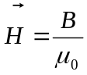
Milieu linéaire | 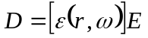
Milieu homogène | 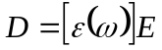
Milieu isotrope | 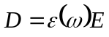
Milieu sans des charges libres | 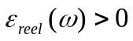
Onde plane progressive monochromatique | 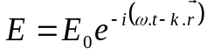
1e forme des équations de Maxwell | 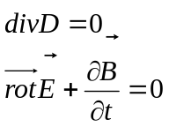 | 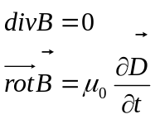
2e forme des équations de Maxwell | 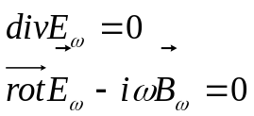 | 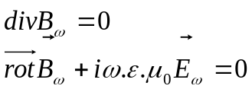
Équation de propagation d’une onde électromagnétique | 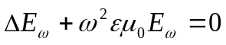

Relations de continuité à une interface entre deux milieux
D’une forme généralisée, les relations de continuité (ou les conditions aux frontières) à une interface S séparant deux milieux s’écrivent :
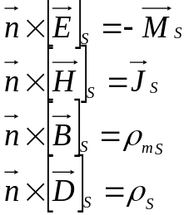 (1)
Cas particuliers :
- Continuité de la composante tangentielle du champ électrique :
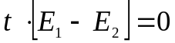, soit 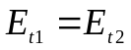 (2)
- Continuité de la composante normale de l’induction magnétique :
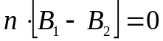, soit 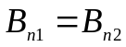 (3)
- Discontinuité de la composante normale de l’induction électrique D :
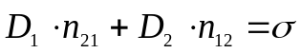 (4)
- Discontinuité de la composante tangentielle du champ magnétique H :
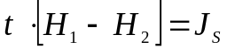 (5)
De ces relations on retient la continuité de la composante tangentielle du vecteur d’onde :
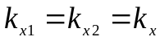 (6)
, où σ et J_{S} sont respectivement une densité surfacique de charges statiques et une densité de courant en surface ; 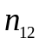 et 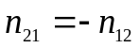 désignent des vecteurs unitaires normaux.
Remarque : si σ=0, la composante normale du vecteur déplacement D doit être alors continue :
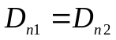 (7)
Par conséquent :
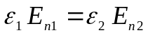 (8)

Formules utiles sur le régime de réflexion totale
Z
X
n₂
n₁
θ
z
Intensité
I₀/e
l
I₀
Fig. 1

1. Le champ électrique dans le milieu 2 diminue exponentiellement selon z (mode évanescente) :
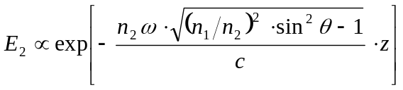 (9)
2. La profondeur de pénétration du champ optique dans le milieu d’indice n₂ vaut :
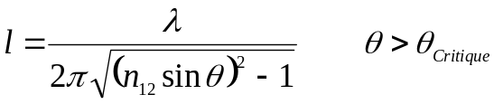 (10)
Par exemple, pour 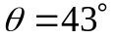 ;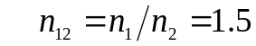 et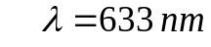, on obtient : 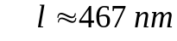
3. Si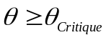, le flux d’énergie dans le milieu 2 tend vers zéro. En effet, dans ce milieu la composante z du vecteur de Poynting s’écrit :
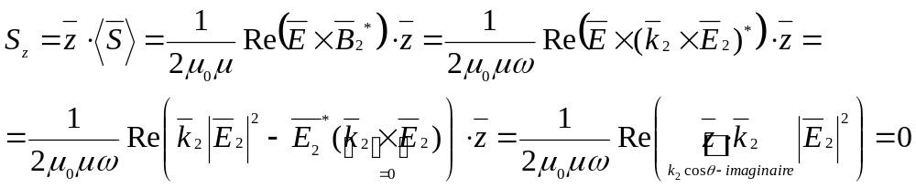 (11)
4. Les changements de phase δ pour les polarisations p et s (δ_{p} et δ_{s}) s’écrivent comme suit :
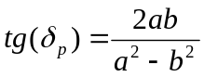 et 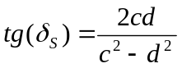 (12)
où
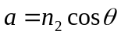 et 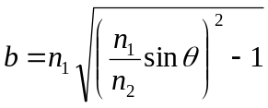 (13)
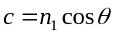 et 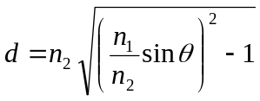

Rappel sur les relations de Fresnel
-pour la polarisation p (TM) : (14)
x
z
ε
ε’
n
n'
A
R_{II}
T_{II}
1. En amplitude :

2. En énergie :

Fig. 2
- pour la polarisation s (TE) : (15)
1. En amplitude :

2. En énergie :
et
x
z
ε
ε’
n
n'
A
R┴
T┴
Fig. 3

-réflectivité d’une couche mince déposée sur un substrat transparent :
z
d₂
n₂
n₁
n₃
r₁₂
r₂₃
x
θ
Fig. 4
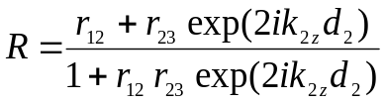 (16)
, où r₁₂ et r₂₃ sont les coefficients de réflexion des interfaces 1-2 et 2-3, respectivement, d₂ est l’épaisseur de la couche. La composante z du vecteur d’onde k₂ s’écrit :
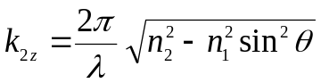 (17)
Les coefficients de réflexion pour l’onde TM (polarisation p) s’écrivent :
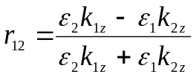 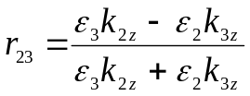 (18)
Les coefficients de réflexion pour l’onde TE (polarisation s) s’écrivent :
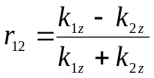 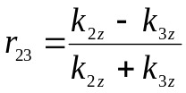 (19)
Si, la relation (16) au voisinage de l’angle de SPR devient :
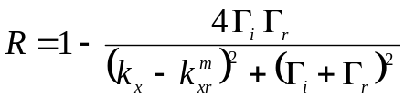 (20)
Avec :
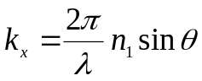 et 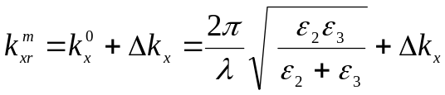 (21)
Les termes Γ_{i} et Γ_{r} spécifient, respectivement, l’atténuation du plasmons de surface par l’effet joule et par la réémission.
À noter : 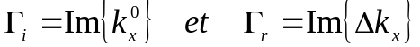

Relation de dispersion : une interface entre deux milieux semi-infinis
Considérons une interface entre deux milieux semi-infinis diélectrique (1)/métal (2) :
Z
X
Y
1
2
Fig. 5
Pour une faible densité surfacique de charges statiques et de courants en surface de l’interface, les relations de continuité (voir ci-dessus) s’écrivent :
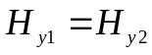 (22)
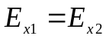 (23)
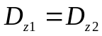 ⇒ 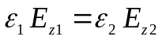 (24)
Par ailleurs :
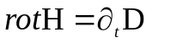 (25)
Soit :
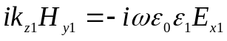 et 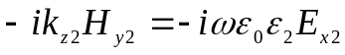 (26)
Ce qui donne avec la relation (23) :
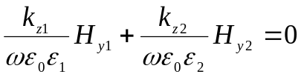 (27)
Alors (voir la relation (22)) :
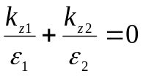 (28)
Par conséquent, un mode SP ne peut exister que si les signes de parties réelles de permittivités diélectriques sont opposés (par exemple, le milieu 1 est un diélectrique, dont 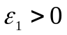et le milieu 2 est un métal avec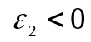).
Dans un milieu diélectrique : 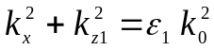et dans un métal : 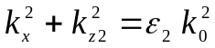
Finalement, on obtient une relation de dispersion reliant le vecteur d'onde et la pulsation de l'onde :
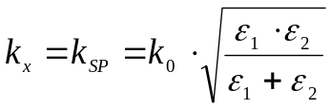 (29)

Couplage optique par un réseau métallique en relief
Les SPs peuvent être excités de manière très efficace par un faisceau en incidence normale de gamme de longueurs d’onde [600 ; 900] nm, si le période du réseau est entre 430nm et 680nm (données de calculs pour l’interface « or/eau »), [93].
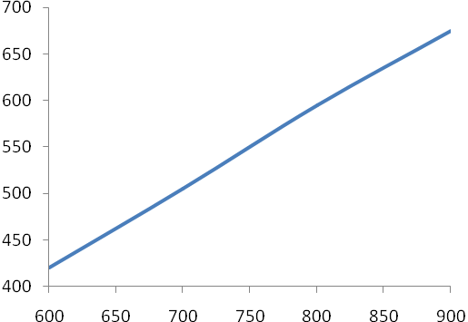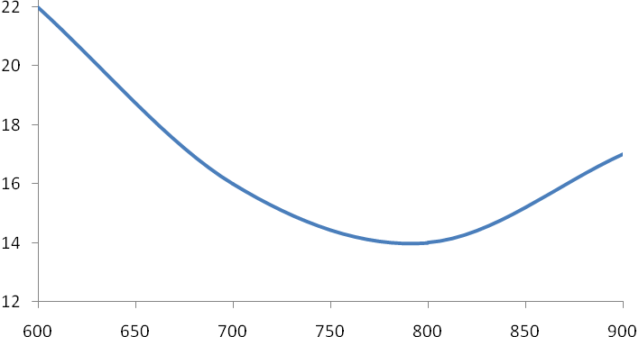
Longueur d’onde, nm
Longueur d’onde, nm
Profondeur optimale, nm
Période du réseau, nm
Fig. 6.
La forme optimale de ce réseau est sinusoïdale et la profondeur optimale varie dans la gamme [14 ; 22] nm.

Rappels sur la fonction de Lorentz
Cette fonction est illustrée sur la figure suivante.
M
m
L/2
2k
x₀
x
Δ
(30)
(31)
(32)
L
x
y
Fig. 7
1. La première dérivée de la fonction de Lorentz sera maximale si :
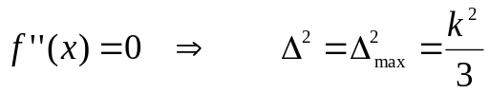 (30)
Alors :
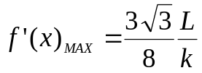 (31)
Dans ce cas :
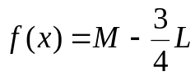 (32)
M
m
2k
x₀
Δ_{max}
x
y
K
A
N
Fig. 8
En un point K, où la dérivée première est maximale (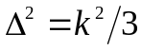), la fonction de Lorentz peut être approximée (série de Taylor) comme suit :
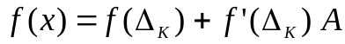 (33)
Le segment A représente une distance entre le point K et un point N, où cette approximation est faite.
En posant L=M=1, on obtient :
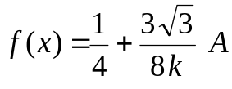 (34)
Le contraste défini comme le rapport 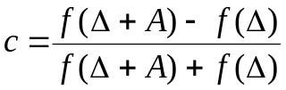 s’écrira, alors :
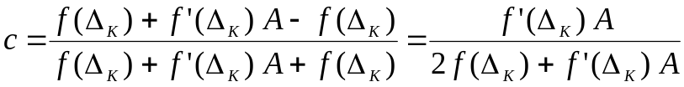 (35)
Soit :
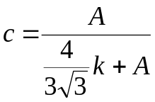 (36)
La plus petite valeur de A qu’on peut mesurer (la résolution) sera, par conséquent :
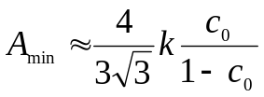 (37)
où c₀ dénote un seuil de contraste.
Remarque : dans la bibliographie relative à SPR, une autre forme d’écriture de la fonction de Lorentz est couramment utilisée :
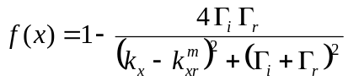 (38)
Afin de la convertir en une forme classique, on utilise les substitutions suivantes :
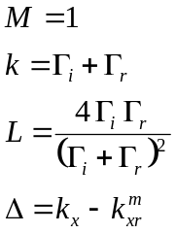 (39)
Alors, l’équation (34) s’écrit comme :
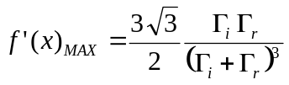 (40)
Une dérivation de cette expression par Г_{r} permet de la maximiser :
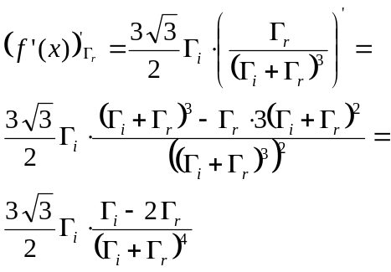 (41)
Alors, 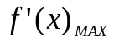 sera maximale si :
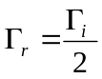 (42)
Dans ce cas, la relation (43) s’écrit comme :
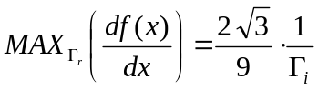 (43)
Finalement, en injectant la relation (45) dans la relation (40), on obtient la fonction de Lorentz« optimisée » pour l’imagerie à effet SPR :
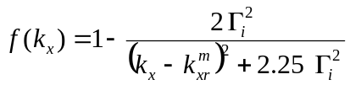 (44)
f
k_{X}
8/9
4/9
3Γ_{i}
x₀
0,11
Fig. 9

Rappel sur la règle de « 5τ » de la loi décroissance en proportion de l'exposant
La Fig.10 donne l’interprétation graphique de cette loi.
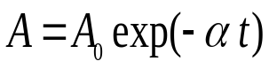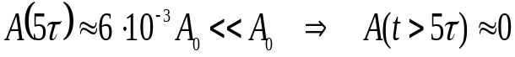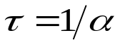
t
A₀
τ
A₀/e
5τ
A(5τ)
A
Fig. 10

Caractéristiques de la performance de détecteurs thermiques conventionnels
1. Réponse d’un détecteur
Sensibilité (Réponse) spectrale, S_{λ} | Le signal (courant électrique) à la sortie du détecteur par unité de puissance incidente à une longueur d'onde particulière.
Longueur d'onde de coupure  (cutoff wavelength) | La longueur d'onde la plus grande où la réponse du détecteur ou sa détectivité tombe à un pourcentage spécifié (par exemple, 1/e) de la réponse crête.  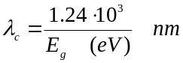 (45)  où E_{g} est la largeur de la bande interdite du matériau photosensible du détecteur.
Constante de Temps | Le temps nécessaire pour que le signal sur la sortie de détecteur atteigne le niveau prédéfinit (couramment, 0.707) de sa valeur maximale après le début d'une puissance incidente fixée. Le temps caractéristique de réponse d’un bolomètre est typiquement 1-20 ms
2. Bruits propres du détecteur
Courant d'obscurité | Courant électrique en sortie en absence du rayonnement incident, i_{B}
3. Rapport entre les bruits propres/la sensibilité d’un seul détecteur
Puissance équivalente de bruit,  NEP_{λ} ; [W Hz^{-1/2}] | La puissance du flux de rayonnement incident monochromatique, modulé sinusoïdalement, qui produit en sortie du détecteur un photo- courant égal au courant d’obscurité à une longueur d’onde λ :  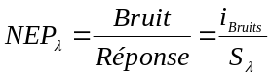 (46)  Autrement dit, c’est une puissance radiante, qui produit un rapport Signal sur Bruit de un à la sortie du détecteur.
Détectivité spectral,  D_{λ}, W⁻¹ | D_{λ}=(NEP_{λ})⁻¹ (47)
D-Star, D* ;  W⁻¹cm Hz^{1/2} | Le rapport signal-sur-bruit à une fréquence particulière et dans une bande passante de 1 Hz, quand un faisceau lumineux de 1 Watt tombe sur un détecteur de surface active 1 cm² :  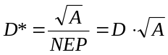 (48)  où A est la surface sensible du détecteur. Plus la valeur D* est élevée, meilleur est le détecteur.
4. Performance d’un détecteur matriciel
NETD (Noise Equivalent Temperature Difference) | 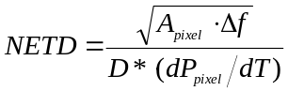 avec 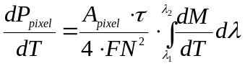 (49)  A_{pixel} est l’aire d’un pixel ; F est le rapport F/D de l’objectif photo ; τ est la transparence du système optique ; M est l’émittance de la source.

Performance d’un capteur à effet SPR
Le critère de performance d’un capteur à effet SPR, le plus utilisé par des chercheurs est donné dans [23, 40]. D'après ce critère, la crédibilité de mesure est caractérisée par un facteur de bruit, défini comme un rapport (N) entre le la puissance équivalente du bruit du photodétecteur (NEP_{ph}) et la puissance de l’onde incidente (P_{inc}) à multicouche plasmonique :
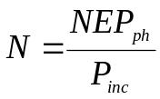 (50)
En injectant le facteur de bruit dans l'équation (46) écrite en termes d’angle d’incidence, on obtient :
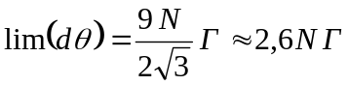 (51)
La valeur N rapportée dans la bibliographie s’étend, typiquement, sur une plage de 10⁻³ à 10⁻². Notons qu’en règle générale, dans la bibliographie, son choix est fait de façon très arbitraire, [23, 40].
Alors, la résolution angulaire typique vaut :
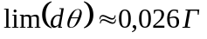 (52)
Considérons, à titre d’exemple, un dispositif de Kretschmann-Raether, où la couche plasmonique est faite d’argent (ε=-18+0,5i) d’épaisseur 50nm ; l’indice du prisme est n_{p}=1.515. La largeur du pic SPR, dans ce cas, est d’environ 0,1°. Alors, la limite théorique de la résolution angulaire de ce capteur vaut 0,003° environ.
En ce qui concerne la résolution de lecture à effet SPR sur l’épaisseur (l’indice de réfraction) d’une couche, elle peut être écrite, tout simplement, comme un produit de la dérivée première de l’angle SPR par rapport à cette épaisseur (l’indice de réfraction) et la limite théorique de la résolution angulaire.
Il est évident que ce critère, similairement au notre, implique un seuil du contraste.
Par ailleurs, ce critère ne concerne que les capteurs « idéaux », où on remplace le pic SPR réel par une courbe de Lorentz et on suppose que ce pic se déplace en conservant sa forme initiale. Finalement, dans ce critère, on se limite à l’analyse de problème pour un seul angle d’incidence de l’onde lumineuse. Par conséquent, ce critère n’est pas adapté pour caractériser un système d’imagerie à effet de SPR. Cependant, on peut utiliser l’idée de base de ce critère (le concept du « seuil de contraste »).

Rappel sur la notion du contraste
Le contraste d’une image quantifie la capacité de distinguer deux régions de l‘image, par exemple, un objet sur le fond de l’image. Il est défini par un rapport de Michelson, [45-46] :
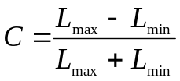 (53)
, où L_{max} et L_{min} sont respectivement la luminance maximale et minimale (celle de l’objet et du fond de l’image).
Pour une faible variation de la luminosité, cette expression s’écrit :
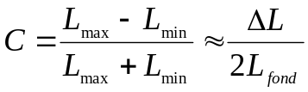 (54)
Dans le cas d’un capteur micromécanique, par exemple, ΔL et L_{fond} sont respectivement un changement de la luminance causé par un fléchissement du cantilever et la luminosité du fond de l’image (soit de l’image d’un cantilever de référence).

Présentation du modèle numériques du capteur à SPR
Dans ce paragraphe, on présente le logiciel de modélisation numérique développé dans le cadre de notre étude. Ce modèle numérique réalise l’algorithme de calcul matriciel du coefficient de réflexion du multicouche plasmonique du capteur proposé.
Remarque : on ne détaille pas ici des algorithmes auxiliaires (comme, par exemple, l’interpolation directe et inverse etc.) encapsulés au logiciel développé puisqu’ils sont bien connus dans d’autres domaines.
La figure suivante présente l’architecture des multicouches modélisées par ce logiciel : a) d’Otto ; b) de Kretschmann-Raether.
(a)
(b)
θ
1
2
3
4
5
θ
2
3
4
5
1
Absorbeur ;
Couche Métallique ;
Couche protectrice ;
Gap ;
Prisme
Fig. 11.

Fenêtres de dialogue :
1. Fenêtre Principale : permet de définir des paramètres optiques du système de couplage optique, ainsi que du multicouche plasmonique. Dans cette fenêtre :
1- on calcule le coefficient de réflexion en fonction de l’angle d’incidence du faisceau de lecture (et l’angle de SPR) ;
2- on peut optimiser les indices de réfraction du système plasmonique ;
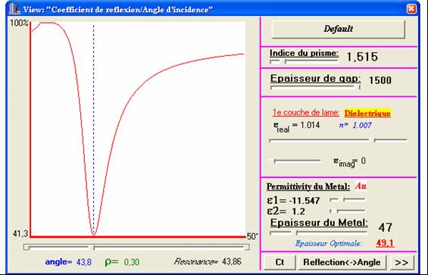
1
2
Courbe de réflectivité
Pour copier la courbe ou rafraîchir, pousser le bouton droit de la souris
Angle de SPR
Angle de réflexion interne totale
Fig. 12. Fenêtre principale (configuration de Kretchmann-Raether)

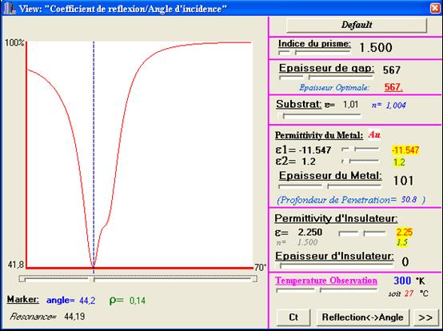
Pour changer le métal plasmonique, pousser le bouton droit de la souris
Paramètres du schéma
Température du prisme
RECALCULER la réflectivité du multicouche
Calculer la réflectivité en fonction de la température du multicouche suspendu
Réinitialisation des paramètres
Pour voir les paramètres THERMIQUES du multicouche
Fig. 13. Fenêtre principale (configuration d’Otto)

2. Fenêtre « Paramètres thermiques » : définit les paramètres thermiques (les capacités calorifiques et les conductivités thermiques des couches minces) de la partie thermosensible/micromécanique du détecteur.
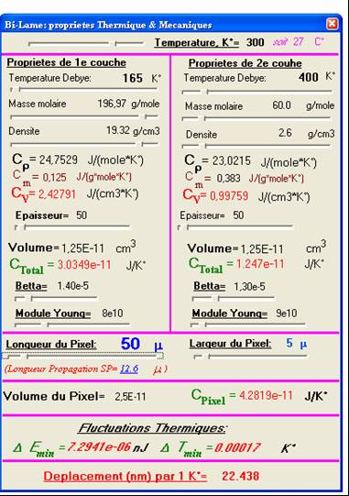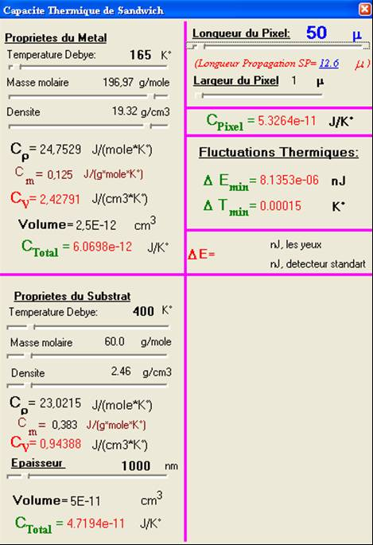
Par défaut : du verre crown
Par défaut : d’or
Minimum détectable de l’énergie absorbée
Configuration de Kretchmann-Raether
Configuration d’Otto
Notation/Remarque :
C_{V} est la capacité calorifique volumique du matériau
C _{Total}= Volume × C_{V}
C _{Pixel} est la capacité calorifique du pixel
Bilame par défaut =« Au /SiO₂ »
Fig. 14. Fenêtre « Paramètres thermiques »

3. Fenêtre « Performance du capteur » : donne les résultats de la simulation numérique : la réponse thermique et micromécanique du détecteur à SPR.
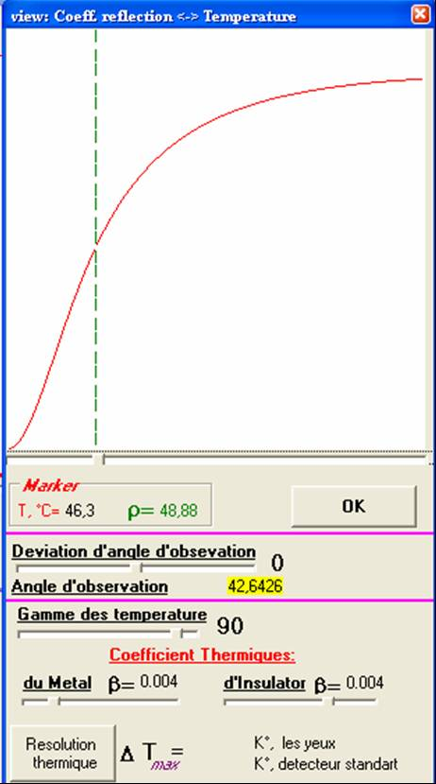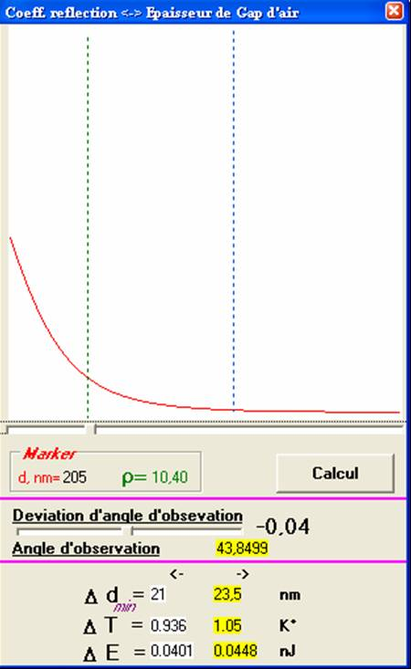
Fig. 15 Fenêtre « Performance du capteur »

Rappels utiles sur la théorie de solides

Énergie de Fermi des métaux
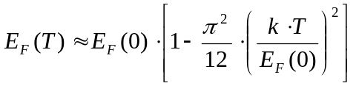 (55)
où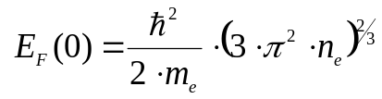, n_{e} et m_{e} sont respectivement la densité des électrons libre (≈10²⁸-10²⁹ m⁻³) et la masse d’un électron (≈0,91∙10⁻³⁰ kg).
Dans le cas des métaux solides, 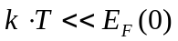dans toute la gamme de températures (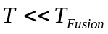). Par conséquent,
Métal | E_{F}(0), eV
Al | 11,7
Ag | 5,5
Au | 5,53
Cu | 7,04
Sn | 10,2
Zn | 9,46

Vitesse de Fermi
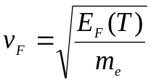 (56)

Équation différentielle de mouvement d’un électron de conduction dans le modèle de Drude
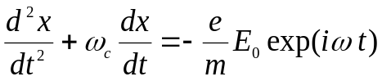 (57)

Conductivité électrique des métaux en hautes fréquences, σ(ω)
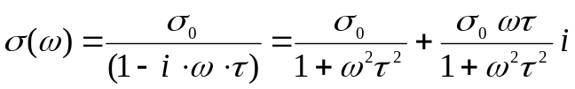 (58)
où 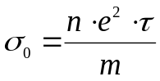 est la conductivité du courant continu.

Conductivité électrique σ₀ des métaux dans le modèle de Drude-Sommerfeld
À très basse température  -la loi de Mathiessen | 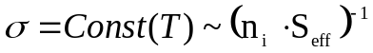  où n_{i} est la concentration des impuretés ; S_{eff} est la section efficace de dispersion d’un électron libre sur une molécule d’impureté.
A température ambiante  -la formule de Sommerfeld | 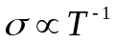
A température intermédiaire  -La contribution des collisions du type « électron -phonons » dans la résistivité est prépondérante | 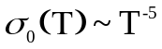
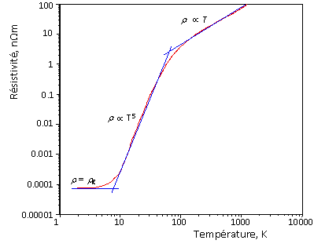
Fig. 16. Exemple : la variation de la résistivité électrique (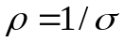) du cuivre en fonction de la température

Définition de la permittivité diélectrique ε(ω) d’un milieu métallique
La permittivité diélectrique est définie comme :
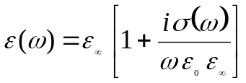 (59)
Rappelons que cette définition provient de l’équation d’une onde électromagnétique propagée dans un milieu diélectrique (Helmholtz) :
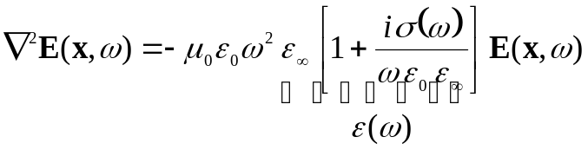 (60)
où 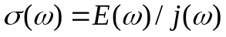est sa conductivité en hautes fréquences.

Conductivité thermique d’une couche mince de gaz dans le régime du transfert thermique moléculaire
Considérons deux plans parallèles séparés d’une distance L faible par rapport au libre parcours des molécules du gaz et maintenus à des températures T₁ et T₂.
Lorsqu’une molécule de gaz entre en collision avec la surface froide à T₁, elle échange avec celle-ci une certaine quantité d’énergie. Étant donné qu’en général la durée du contact molécule-paroi n’est pas suffisante pour que s’établisse l’équilibre thermique, la molécule quittera la surface à une température T’₁ supérieure à T₁. Sur la surface chaude à T₂ pareillement, la durée du contact molécule-paroi n’est pas suffisante pour atteindre l’équilibre thermique. La molécule quittera donc la surface à une température T’₂ inférieure à T₂. Afin de quantifier cet écart à l’équilibre thermique, on définit le coefficient d’accommodation :
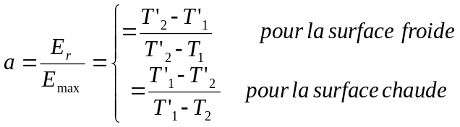 (61)
où E_{r} est énergie réellement échangée lors de la collision, E_{max} est l’énergie maximum théoriquement échangeable.
Les coefficients d’accommodation dépendent à la fois de la nature du gaz, de la nature de la paroi et de la température. Le Tableau suivant donne des valeurs approximatives pour quelques gaz.
Tableau 1 : Coefficients d’accommodation des gaz différents, [82]
Température | Hélium | Hydrogène | Néon | Air
300 | 0,29 | 0,29 | 0,66 | 0,7-0,9
78 | 0,42 | 0,53 | 0,83 | 1,00
Lors d’un choc, le changement d’énergie totale de la molécule est égal au changement d’énergie interne, à laquelle s’ajoute un terme d’énergie cinétique :
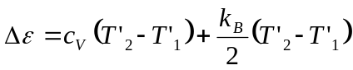 (62)
D’après la relation de Mayer, c_{v} s’exprime comme :
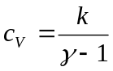, avec : 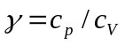 et 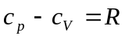 (63)
Rappelons que si le mouvement des molécules possède l dégrée de liberté :
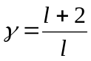 (64)

Alors :
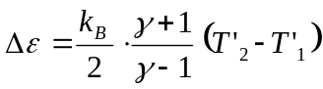 (65)
Pour un gaz diatomique (l=5), on obtient γ=7/5=1,4 et, par conséquent :
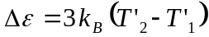 (66)
Le nombre de molécules heurtant l’unité de surface pendant l’unité de temps :
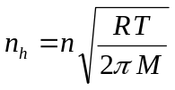 (67)
Alors, la puissance transmise entre les deux parois par unité de surface :
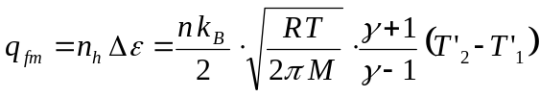 (68)
En rappelant que la pression du gaz s’exprime comme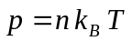, on déduit :
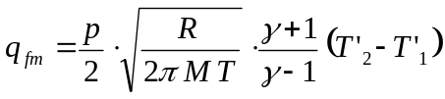 (69)
où T est la température du détecteur.
De l’équation (1) on déduit :
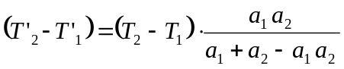 (70)
En supposant que les coefficients d’accommodation thermique des parois sont identiques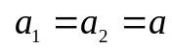, on obtient :
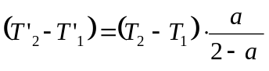 (71)
Finalement, la puissance transmise entre les deux parois s’écrit comme :
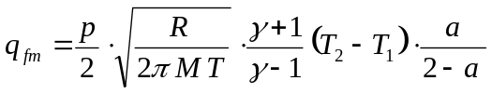 (72)
Le coefficient d’échange thermique en régime des molécules libres vaut :
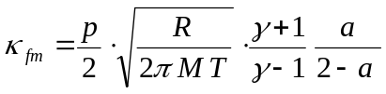 (W.m⁻².K⁻¹) (73)
Afin d’estimer la conductivité thermique de l’air (γ=1,4 ; a=0,755 ; M=29∙10⁻³ kg) en régime moléculaire, on peut utiliser ainsi l’équation suivante :
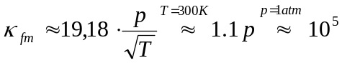(W.m⁻².K⁻¹) (74)
Dans ce cas, la puissance transmise d’une paroi à l’autre vaut :
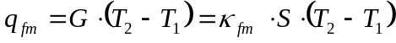 (75)
Pour un pixel 300μm×50μm on obtient, par exemple :
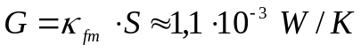 (76)

Transfert thermique par le champ électromagnétique évanescent :
cas de deux surfaces planes
Si l’épaisseur du gap est supérieure à 20 nm, la contribution du composant p de l’onde évanescente au transfert thermique peut être complètement ignorée, [83, 84]. Cela permet de simplifier considérablement le modèle du transfert thermique réalisé par les ondes évanescentes. Le flux de la chaleur échangée entre deux plaques, dans ce cas, vaut, [83, 84] :
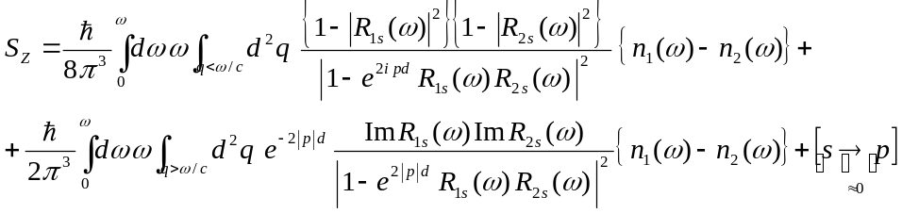 (77)
Avec :
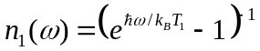 et 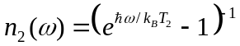
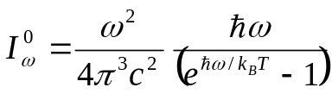 (Distribution statistique de Boltzmann)
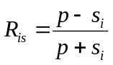
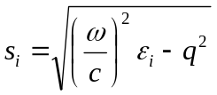
où ε_{i} est la permittivité diélectrique du milieu i ; q dénote la composante du vecteur d’onde parallèle à la surface et 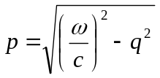

Forces mises en jeu à l’intérieure d’un gap de faible épaisseur
Les forces agissant à l’intérieure du gap d’air les plus importantes sont :
1. Les forces de capillarités ;
2. Les forces électrostatiques ;
3. Les forces attractives de Van der Waals.
Force de van der Waals :
Il s’agit d’une interaction de faible intensité entre atomes, molécules, ou une molécule et un cristal. A l’origine de ce phénomène quantique, on retrouve des fluctuations de la distribution électronique auxquelles s'associent des moments dipolaires instantanés. L’interaction de Van der Waals comporte trois composants principaux :
Effet de 1e ordre | Type de liaison | Ordre de grandeur de l’énergie de liaison
Forces de Keesom ou effets d'orientation | entre molécules polaires | 0,5 à 3 kJ/mol
Forces de Debye ou effets d'induction | entre molécules polaires et dipôles induits | 0,02 à 0,5 kJ/mol
Forces de London ou effets de dispersion | entre dipôles instantanés | 0,5 à 30 kJ/mol
Habituellement, on écrit l'énergie de la liaison de van der Waals sous la forme :
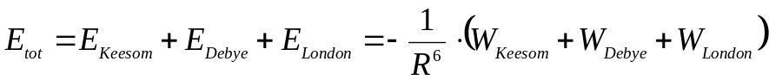 (78)
Avec :
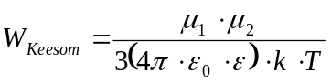
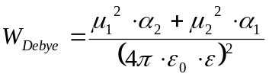
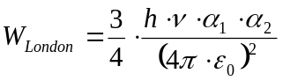
, où ε₀, k, T, R, μ, α, h et ν sont respectivement la permittivité diélectrique du vide, la constante de Boltzmann, la température absolue, la distance moyenne entre les molécules considérées, moments dipolaires des molécules considérées, la polarisabilité électrique, la constante de Plank et la fréquence électronique d'absorption
Pour calculer les forces de Van der Waals on doit dériver cette expression par rapport à R. Par conséquent, ces forces varient en R⁻⁷ : elles diminuent très vite avec la distance.
Notons que l'expression des forces de Van der Waals (81) peut être modifiée selon la nature des corps mis en interaction. Dans notre cas, l’une des couches est métallique (bon conducteur électrique) et le cantilever peut être fabriqué d’un matériau conducteur. Alors, on doit prendre en considération l’effet de la force de Casimir.
Force de Casimir
Cette force agit entre deux plaques conductrices séparées par un très faible gap. A l’origine de ce phénomène, on retrouve des « fluctuations quantiques du vide ».
La densité d’énergie du vide dans le résonateur formé par ces deux plaques est fonction du nombre de photons qui peuvent y exister. Plus les plaques sont proches, moins de photons peuvent exister dans le gap, donc moins d’énergie peut être associée à l’état du vide. La force agissant entre ces deux plaques (étant la dérivée de l’énergie par rapport à l’épaisseur du gap) est donc attractive.
On peut montrer que la force de Casimir, pour les plaques des conducteurs parfaits, à la température nulle, vaut, [90] :
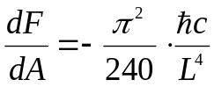 (79)
, où A et L sont respectivement, l’aire de surface des plaques et l’épaisseur du gap (A>>L²). Soit, en unités SI :
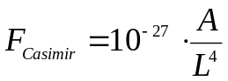 (80)
Notons qu’en pratique, cette expression peut être utilisée sans être modifiée pour une température de 0K à 300 K, [90].

Approche d’un cantilever mécaniquement équivalent
Dans un cas général, un micro- cantilever comporte des matériaux différents. Pour construire une section homogène équivalente à la section initiale, on normalise les largeurs de chaque couche mince par le module de Young :

b
Section initiale
Section йquivalente
Z
Fibre neutre
b_{i}
Fig. 17. Section homogène mécaniquement équivalent
(E_{i} est le module de Young de la i^{e} couche mince).
- La position de la fibre neutre Z_{n} (associée au barycentre des surfaces de la section équivalente) est donnée par la relation suivante :
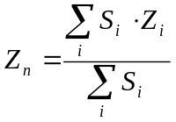 (81)
où S_{i} la section de la i^{e} couche mince.
- Le module de Young équivalent (associé au barycentre des modules de Young des différents matériaux) :
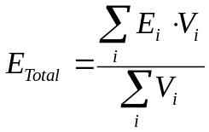 (82)
où V_{i} est le volume de la couche équivalente.
Notons que cette approche offre une autre façon d’obtenir la formule de la déflexion d’un bilame :
- le moment de flexion, incité par les contraintes σ₁ et σ₂ agissant aux sections des couches minces s’écrit :
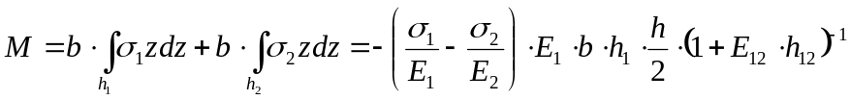 (83)
En équilibre mécanique, il doit être égal à :
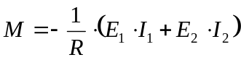 (84)
où I₁ et I₂ sont les moments quadratique d’inertie des sections de couches minces 1 et 2 par rapport à l’axe passant par la fibre neutre. D’après le théorème des axes parallèles ces moments d’inertie s’écrivent comme :
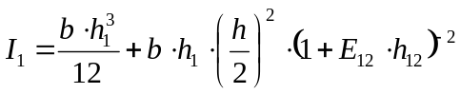 (85)
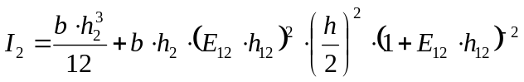
Alors, la déflexion du cantilever vaut :
(86)

Équation différentielle des modes propres de vibration d’un cantilever
L’équation des vibrations d’un cantilever de masse linéique m, de modules d’Young E et de moment quadratique d’inertie I s’écrit :
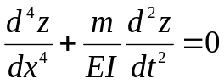 (87)
En posant 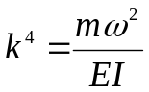 et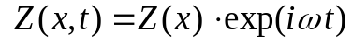, on obtient :
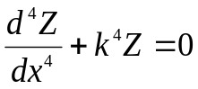 (88)
La solution de cette équation, dans le cadre de l’hypothèse de flexion faible, s’écrit sous la forme :
(89)
Pour un cantilever encastré à une de ses extrémités, les conditions aux limites s’écrivent :
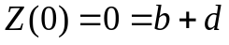
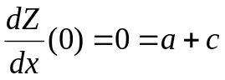
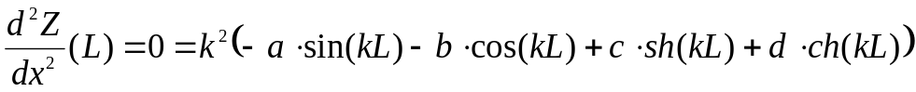
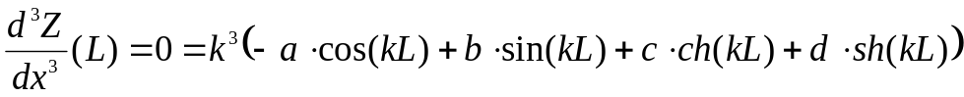
Ce système n’admet une seule solution (a, b, c, d) que si son déterminant est nul.
Alors, l’équation aux pulsations propres définies par ces conditions aux limites :
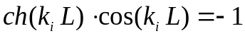 (90)
Avec les racines : α₀=1.875 ; α₁=4.695 etc. qui définissent les modes et fréquences propres de vibration libre d’un cantilever (autrement, les fréquences de vibration autorisée).
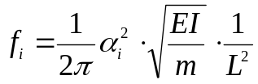 (91)
Dans le cas du cantilever de section rectangulaire, on obtient :
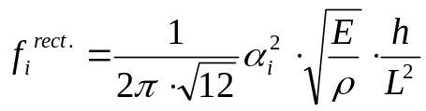 (92)
Par exemple, la fréquence du mode fondamental (i=0 et α₀=1,875) vaut :
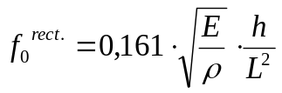 (93)
Le profil d’amplitude de déformée associé à chacune des fréquences propres (appelé mode propre de vibration) s’écrit sous la forme :
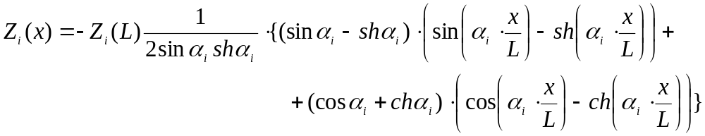 (94)

Rappel sur le facteur de qualité de la résonance
Le facteur de qualité de la résonance caractérise les pertes totales d'énergie mécanique par un oscillateur.
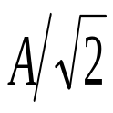
Fréquence angulaire
Amplitude d’oscillations
A
∆ω
ω₀
Accroissement de Q
Fig. 18 Facteur de qualité
Étant donné que le système « cantilever-substrat » possède un seul degré mécanique de liberté, le spectre de vibration mécanique obéit à une loi Lorentz (voir Fig.18).
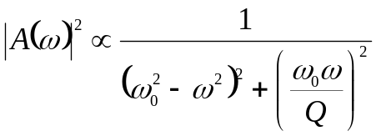 (95)
Dans cette relation, Q dénote le facteur de qualité de la résonance définit comme :
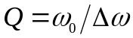 (96)
où ∆ω est la largeur du pic de résonance (correspondant à l’amplitude :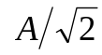)
Dans le cas d’un oscillateur de Lorentz :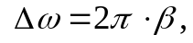 où β est sa constante d’amortissement.

Fréquence de résonance d’un cantilever immergé dans un liquide incompressible
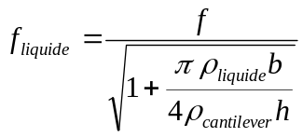 (97)
où : b, h, f, ρ_{liquide}, ρ_{cantilever} sont respectivement la largeur, l’épaisseur du cantilever, sa fréquence de résonance mécanique, la densité du liquide et du matériau de cantilever, [92].
Dans le cas d’un cantilever rectangulaire, on obtient, alors :
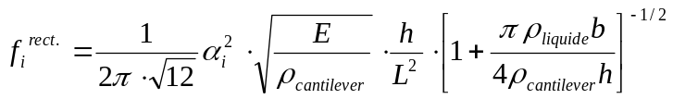 (98)
Soit :
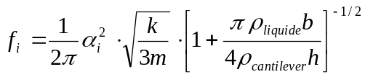 (99)
En dérivant cette formule par rapport à m, on déduit la fréquence de résonance du cantilever en fonction de la masse Δm (Δm<<m) absorbée par sa surface :
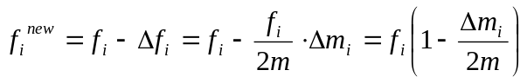 (100)
Ainsi, on constate que la sensibilité du cantilever augmente avec sa raideur.

Absorption du rayonnement par la matière
Équation de conduction de la chaleur
Dans cette étude, on se limite à la considération de l’interaction du rayonnement avec un matériau absorbant et isotrope. De plus, on suppose que le transfert thermique par convection soit négligeable. Dans ce cas, l’équation de conduction de la chaleur s’écrit comme :
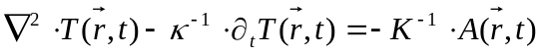 (101)
Rappelons que cette équation peut être déduite de l'équation de conservation de la chaleur en tenant compte de la loi de Fourier sur le transfert de chaleur :
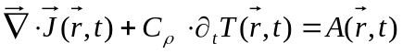 (102)
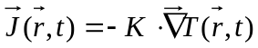 (103)
Dans ces relations, les notations utilisées ont la signification suivante :
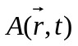 | Densité volumique de la puissance déposée au point
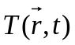 | Température locale [K]
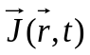 | Flux de chaleur par unité de surface
C_{ρ} | Capacité thermique par unité de volume [J·kg⁻¹·K⁻¹]
K | Conductivité thermique du matériau [W·m⁻¹·K⁻¹]
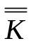 | Tenseur de conductivité thermique
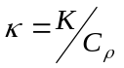 | Diffusivité thermique [m²·s⁻¹]
La solution analytique généralisée de l'équation de conduction de la chaleur, dans le formalisme de fonctions de Green, s’écrit comme :
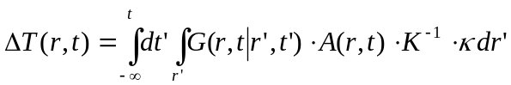 (104)
où 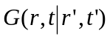 est la fonction de Green associée aux conditions aux limites qui sont définies par la géométrie du problème.
Ainsi, pour trouver les solutions de l'équation de la chaleur, on doit spécifier, tout d’abord, les conditions aux limites associées au problème (il s’agit du champ de température à l'instant initial aux frontières du corps solide).
Remarque : il est très important de noter que la forme analytique de ces solutions est excessivement complexe, même pour les corps solides de géométrie primitive. Pour cette raison, généralement, elle ne représente qu’un intérêt purement « académique », illustratif. Notons, par ailleurs, que la seule méthode efficace de modélisation du problème (107) est l’approche numérique (par les calculs en éléments finis).
Dans cette étude sur l’interaction entre le rayonnement et le matériau, on se limite à l’analyse d’une géométrie la plus simple : une plaque semi infinie (z>0) :
En fonction de l’efficacité d’absorption du rayonnement par le matériau, on peut distinguer trois cas généraux :
A Génération volumique de la chaleur, qui correspond à une faible absorption du rayonnement en z = 0 ;
B Génération surfacique de la chaleur. Dans ce cas, le rayonnement est absorbé dans une couche d'épaisseur infiniment mince.
C Chaleur induite par un faisceau atténué exponentiellement le long de l’axe Z.
A. Dans le premier cas, le flux de chaleur à travers la surface compense les pertes par rayonnement thermique. Alors, en admettant que la température de surface est très proche de la température du milieu environnant (la condition de Dirichlet), on peut formuler la condition aux limites de manière suivante :
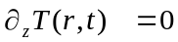 (105)
En effet :
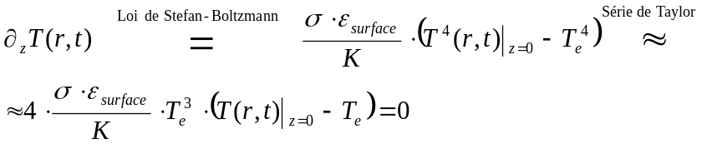
Dans ces relations, les notations utilisées ont la signification suivante :
T_{e} | Température du milieu environnant
σ | Constante de Stefan- Boltzmann
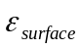 | Émissivité de la surface
La fonction de Green correspondant à cette condition aux limites s’écrit :
(106)
B. Dans le deuxième cas (la génération surfacique de la chaleur), l'énergie générée en volume est nulle (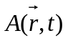). La condition aux limites s'écrit, alors :
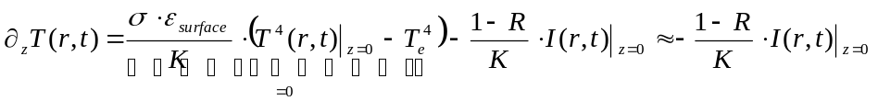 (107)
où R est le coefficient de réflexion de la surface.
La solution de l’équation de la chaleur, dans ce cas, s’écrit :
(108)
C. Enfin, dans le troisième cas, le terme décrivant la source peut s'écrire :
, (109)
où :
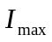 | Intensité maximale du rayonnement incident
 | Coefficient d'absorption
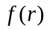 et 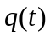 | Distributions spatiale et temporelle du rayonnement incident
La solution de l’équation de la chaleur, dans ce cas, s’écrit :
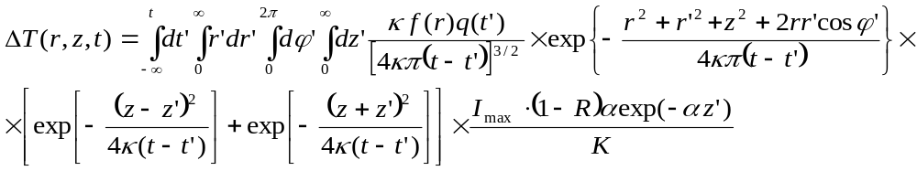 (110)
⇨ Pour extraire de ce modèle les conclusions utiles en pratique, étudions la réponse thermique d’un absorbeur massique dont le coefficient d’absorption. Ce qui corresponde au modèle de génération en surface (voir ci-dessus, le deuxième cas). Admettons, de plus, que le faisceau incident est un pulse de durée τ, uniforme sur toute la surface de l’absorbeur :
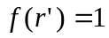
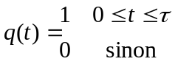
Cette configuration permet de simuler un pixel thermique avec une précision admissible en pratique. Dans ce cas, la solution (113) de l’équation de la chaleur devient :

0≤t≤τ | 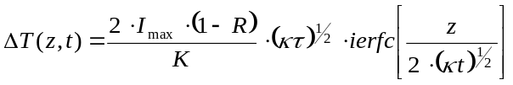
t>τ

Dans ces relations, les notations utilisées ont la signification suivante :

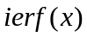 | 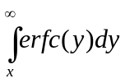
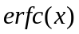 | 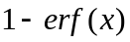
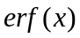 | 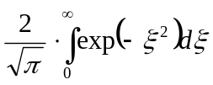
Ainsi, la variation de température en surface (z=0) s’écrit comme :
0≤t≤τ | 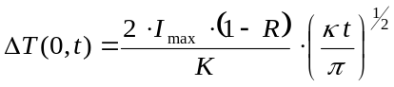
t>τ | 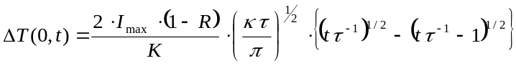
La Figure suivante donne l’illustration simplifiée de cette équation :
Temps, t
T_{e}
T_{max}
Température, ∆T
τ
Fig. 19. Variation de la température (réponse thermique) en surface de plaque semi infinie déclenchée par un pulse du rayonnement incident de durée τ).
On peut constater que la montée de température des corps se déroule généralement plus vite que la relaxation vers l’environnement froid. Par conséquent, en pratique, le temps de montée peut être complètement ignoré.

Cantilever non-uniforme
Un cantilever, dont la section et/ou le module d’élasticité diminuent lorsque l'on se rapproche de l’extrémité libre, montre une flèche plus importante que celui de section et/ou de module d’élasticité constante. On se limitera ici au cas d’un cantilever triangulaire contraint par une force F appliquée sur l’extrémité libre, exemple simpliste, mais suffisant pour illustrer cette règle générale.
y
x
z
h
b₀
F
L
b₀
F
L
Fig. 20 : Comparaison d’un cantilever triangulaire et celui rectangulaire.
L’équation différentielle d’un tel cantilever s’écrit :
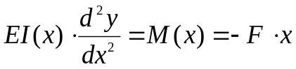 (111)
où I et I(x) sont le moment d’inertie de section, respectivement d’un cantilever rectangulaire et celui triangulaire (Fig.20).
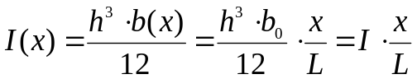 (112)
Alors, l’équation précédente s’écrit :
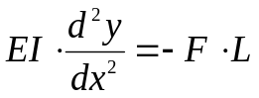 (113)
Il est facile de vérifier que sa solution est :
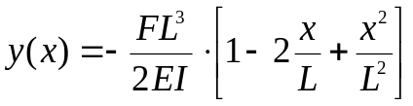 (114)
Alors, la flèche de l’extrémité libre du cantilever triangulaire sera :
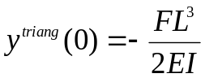 (115)
En ce qui concerne la flèche de l’extrémité libre d’un cantilever rectangulaire, comme dans le cas précédent, on l’évalue de l’équation (114), mais avec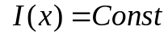. Ce qui nous donne :
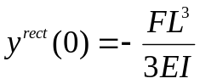 (116)
Ainsi, un cantilever triangulaire offre une plus grande sensibilité que celui rectangulaire :
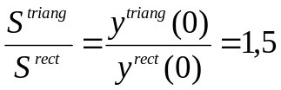 (117)
Cela explique l’intérêt particulier d'une conception du cantilever en couches minces d’épaisseurs variables et de la technologie du dépôt à travers un masque mobile (voir Chapitre consacré à la fabrication du détecteur).

Rappelons qu’un plasma (gaz électronique) est globalement neutre.
Dans le cas d’un capteur micromécanique, le milieu 1 est l’air (ε=1) et le milieu 2 est une couche d’un métal noble.
Cette fonction spécifie le modèle du pic d’absorption, le plus utilisé dans les approches analytiques relatives à l’effet SPR (nous l’avons utilisée dans l’approche par faibles perturbations).
Ainsi, ce critère ne tient compte que le bruit du photo- détecteur.
C’est pourquoi lors d’une étude bibliographique, on rencontre toujours une divergence entre les estimations de la résolution des capteurs à l’effet SPR.
Il s’agit des fluctuations du champ électromagnétique prévues par la théorie de l'électrodynamique quantique.
En effet, en réduisant le gap, on exclut les photons, dont la longueur d’onde est supérieure à son épaisseur.

